МІНІСТЕРСТВО ОСВІТИ І НАУКИ УКРАЇНИ
НАУКОВИЙ ЦЕНТР
МАЛОЇ АКАДЕМІЇ НАУК УКРАЇНИ

НАПРЯМОК: фізіологія людини

ВПЛИВ ФІЗИЧНИХ НАВАНТАЖЕНЬ НА СЕРЦЕВО-СУДИННУ ТА ДИХАЛЬНУ СИСТЕМИ

Автори роботи:
Бондаренко Георгій, Закревский Кирило,
Козир Ірина, Фішензон Ілля.

Науковий керівник:
Локоза Наталя Василівна

ЗМІСТ

Вступ | 3
Розділ І. Теоретична частина | 5
1.1.Фізична активність і здоров’я | 5
1.2.Будова опорно-рухової системи | 7
1.3.Робота м’язів | 8
1.4.Будова дихальної системи | 9
1.5.Метаболізм | 10
1.6.Будова кровоносної системи | 11
Розділ ІІ. Практична частина | 13
2.1..Методи вимірювання частоти серцебиття | 13
2.2. Методи вимірювання артеріального тиску | 13
2.3. Вимірювання ЖЄЛ | 14
2.4 Дослідження втоми м’язів у разі статичного та динамічного навантажень | 14
2.5. Результати дослідження | 15
Висновки | 19
Рекомендації | 20
Додатки | 21
Літературні джерела | 23

ВСТУП

Сучасні дані свідчать про зниження рухової активності дітей середнього та старшого шкільного віку. Головними причинами такого стану дослідники називають відсутність мотиваційної сфери в освітніх установах, формування здорового способу життя школяра, ціннісного ставлення до занять фізичною культурою.
Розвиток України, процеси глобалізації суспільства визначили нові пріорітети розвитку освітньої галузі в Україні. Положення організації сучасної освіти закладена у Законах України «Про освіту» (1991), Національній доктрині розвитку освіти. Відповідно до концепції освіта має бути більш індивідуалізована, зорієнтованою на потреби учня та суспільства. 1894 р. 6% всієї енергія, яка вироблялася на Землі, створювалися машинами, а 94% (за даними академіка Берга) давала м’язова сила людини та тварин. У наш час ситуація значно змінилась: тільки 1 % енергії дає м’язова сила. Для здоров’я людини дуже шкідливий «м’язовий голод». У зв’язку з цією проблемою збереження здоров’я людини, зокрема підлітків, присвячена наша робота, в умовах гіпердинамії науково-технічного прогресу.
Наша робота направлена на дослідження впливу фізичних навантажень на серцево-судинну та дихальну системи. Нами були дослідженні дві групи школярів: ті, які регулярно займаються спортом, і ті, що не займаються спортом постійно.
Мета роботи: дослідити вплив фізичних навантажень на судинну і дихальну системи.
Щоб досягти поставлену нами мету, ми сформулювали наступні завдання:
- Обґрунтувати вплив статичного та динамічного навантаження на м’язи;
- Провести тренування школярів, які займаються спортом і тими, що ні;
- Визначити, яке навантаження раніше вплине на втому м’язів;
- Визначити, який вплив на кровоносну і дихальну системи сприяють фізичні навантаження;
- Зробити математичну обробку даних і порівняти показники між досліджуваними групами учнів.
Об’єкт дослідження: гомеостаз організму підлітків.
Предметом дослідження зміни показників гомеостазу за різних станах організму.
.
Наукова новизна:
Вперше здійснено комплексний аналіз впливу фізичних навантажень на кровоносну та опорно-рухову систему підлітків.

РОЗДІЛ І.
ТЕОРЕТИЧНА ЧАСТИНА

  - Фізична активність і здоров’я.
Фізичне навантаження - ступінь інтенсивності і тривалість м'язової роботи, яка визначається величиною енергетичних витрат організму, що розвивають потужність або вироблену роботу. Воно полягає у скорочені і розслаблення м’язів[1]. Скорочення м’язів відбувається за рахунок енергії АТФ. Фізична робота, фізичні вправи справляють дуже великий вплив на фізичний, розумовий і психічний розвиток усіх органів і систем органів організму. Треноване серце в стані спокою скорочується повільніше, що дає йому змогу краще відпочивати, працювати економніше, збільшувати хвилинний об’єм крові під час роботи і надходження кисню та поживних речовин. Фізичні вправи сприяють кращому розвиткові системи дихання. Під впливом фізичної роботи підвищується інтенсивність обміну речовин у всіх органах і системах організму. При помірних навантаженнях м'яза збільшуються в обсязі, у них поліпшується кровопостачання, відкриваються резервні капіляри. У результаті тренувань істотно зменшується реакція артеріального тиску при різних навантаженнях[2].
Важливу захисну роль грає зміна фібринолітичної активності (зменшення в'язкості) крові і зменшення адгезії (деформації) тромбоцитів.
При навантаженні підвищується ступінь зсідання крові, але одночасно знижується її в'язкість , що призводить до нормалізації співвідношення цих двох процесів. При навантаженнях зареєстроване 6-кратне загальне підвищення активності крові.
Підсумовуючи наявні зведення, можна сказати, що фізична активність: зменшує ризик розвитку ішемічної хвороби серця, знижуючи роботу серця в спокої, і потреба міокарда в кисні; знижує артеріальний тиск, знижує частоту серцевих скорочень і схильність до аритмії.
Одночасно збільшуються: коронарний кровоток, ефективність периферичного кровообігу, скорочувальна здатність міокарда, обсяг циркулюючої крові й обсяг еритроцитів, стійкість до стресів.
Другий шлях впливу - це опосередкований вплив на фактори ризику, такі, як надлишкова маса
За спостереженнями П.З. Гудзя, під впливом систематичного тренування відбувається робоча гіпертрофія м'язів, що є результатом стовщення м'язових волокон (гіпертрофії), а також збільшення їхньої кількості (гіперплазії). Стовщення м'язових волокон супроводжується збільшенням у них ядер, міофібрилл. Збільшення числа м'язових волокон відбувається трьома шляхами: за допомогою розщеплення гіпертрофованих волокон на два-три і більш тонких, зростання нових м'язових волокон з м'язових бруньок, а також формування м'язових волокон із кліток сателітів, що перетворюються в міобласти, а потім у м'язові трубочки. Розщепленню м'язових волокон передує перебудова їхньої моторної іннервації, у результаті чого на гіпертрофованих волокнах формуються одне-два додаткових нервових закінчення.
Навантаження переважно статистичного характеру ведуть до значного збільшення обсягу і ваги м'язів.
Збільшується поверхня їхнього прикріплення на кістах, коротшає м'язова частина і подовжується сухожильна. Відбувається перебудова в розташуванні м'язових волокон убік більш пір'ястої будівлі. Кількість щільної сполучної тканини в м'язах між м'язовими пунктами збільшується, що створює додаткову опору. Крім того, сполучна тканина по своїх фізичних якостях значно протистоїть розтягуванню, зменшуючи м'язову напругу. Підсилюється трофічний апарат м'язового волокна: ядра, саркоплазма, мітохондрії. Міофібрили (скорочувальний апарат) у м'язовому волокні розташовуються рихло, тривале скорочення м'язових пучків затрудняє кровообіг в внутрішніх органах, посилено розвивається капілярна мережа, вона стає вузкопетлистой, з неоднаковим просвітом.
При навантаженнях переважно динамічного характеру вага й обсяг м'язів також збільшуються, але в меншому ступені. Відбувається подовження м'язової частини й укорочення сухожильної. М'язові волокна розташовуються більш паралельно, по типі веретеноподібних. Кількість міофібрил збільшується, а саркоплазми стає менше[11].

1.2. Будова опорно-рухової системи
В організмі людини існують три види м’язової тканини: скелетна, серцева та стінок внутрішніх органів (гладка). Усі м’язи складаються з чисельних волокон, у цитоплазмі яких міститься велика кількість ядер і сполучної тканини, яка утворює сухожилки, за допомогою яких м’яз прикріплюється до кістки. Поверхня м’яза повністю покрита сполучнотканинною оболонкою – фасцією. Скелетні м'язи становлять 30-40 % ваги тіла дорослої людини, спортсмени мають 50 % м'язової маси. Скелет людини і м'язи визначають фігуру тіла (Додаток А).
Прикріплення скелетних м’язів до окістя у місці горбистості кісток у двох місцях. Початковий, нерухомий відділ м'яза називають головкою, а протилежний, перекинутий через суглоб до другої кістки - хвостом, між ним є потовщена частина м'яза - його черевце. Скоротливим елементом м’язових волокон є скоротливі білки – актин і міозин. Товсті нитки міозину розміщуються між тонкими нитками актину. Скорочення м’язів починається зі збудження м’язових волокон нервовими імпульсами і полягає в тому, що нитки актину заходять у проміжки між нитками міозину. Довжина м’яза при цьому зменшується. Це можна побачити під мікроскопом: на м’язових волокнах чергуються темні та світлі смужки.
Збільшення маси та об’єму м’язу полягає у деструкції м’язових волокон у результаті фізичних навантажень. М’язові волокна відновлюються, збільшуючи їх кількість[13].
Скелет людини складається з таких відділів:скелет тулуба,скелет голови, скелет верхніх і нижніх кінцівок. До складу скелета входить понад 200 кісток. Скелет тулуба складається з хребетного стовпа та скелета грудної
клітки. Хребет є опорою тіла, складається з 33-34 хребців: 7 шийних, 12 грудних, 5 поперекових, 5 крижових, 4-5 куприкових. Крижові хребці в дорослої людину зростаються в одну масивну кістку - крижі, а куприкові - в куприкову кістку.
Грудна клітка утворена грудними хребцями, дванадцятьма парами ребер і грудиною.
Скелет голови (череп) складається з двох відділів - мозкового й лицьового. Мозковий відділ черепа утворений двома парними кістками - скроневою та тім'яною й чотирма непарними - лобною, ґратчастою, клиноподібною і потиличною. Лицьовий відділ представлений шістьма парними кістками - верхня щелепа, носова, слізна, вилична, піднебінна й нижня носова раковина та двома непарними - нижня щелепа й леміш.
Скелет верхніх кінцівок складається з плечового пояса та скелета вільних верхніх кінцівок. Плечовий пояс складається з пари ключиць та лопаток; вільна верхня кінцівка - з плечової кістки, кісток передпліччя та кісток кисті. (дивись малюнок в підручнику). Скелет нижніх кінцівок утворений кістками таза та вільних нижні кінцівок. Тазовий пояс, або таз, складається з трьох міцно з'єднаних кісток крижів, двох масивних тазових кісток (клубової та сідничної), між якими розташована третя - лобкова. Після 16 років кістки таза зростаються, і вільна нижня кінцівка складається зі стегнової кістки, великої гомілкової кістки, малої гомілкової кістки та кісток стопи[12].

1.3. Робота м’язів.
Для того, щоб зробити рух, м’яз повинен виконати роботу. Робота м’язів – це механічна робота, зумовлена скороченням м’язових волокон.
Крім того, існує такий показник як сила м’язів – величина максимального напруження, яке може розвинути м’яз під час свого збудження. Цей показник залежить від маси скоротливих білків, кількості одночасно збуджених м’язових волокон, частоти нервових імпульсів, що надходять до м’яза.
Залежно від роботи і сили м’язів визначається також витривалість м’язів. Це їхня здатність тривалий час підтримувати заданий ритм роботи.
Існує два типи роботи м’язів: статична і динамічна. При статичні роботі м’язи перебувають у тривалому напружені, але не змінюють своє положення в просторі. Такий тип роботи досить втомливий. При динамічній роботі м’язів їх скорочення чергується з розслабленням, при цьому м’язи переміщуються.
Показником ефективності роботи м’язів є коефіцієнт корисної дії (ККД). Розраховують ефективність роботи м’язів за формулою:
ККД = А÷Q
Де А – виконана механічна робота, Q – загальні енергетичні затрати.
Встановлено, що ККД м’язів людини може досягти 25 – 30%. Усе інше перетворюється на тепло. Саме це тепло підтримує сталу температуру тіла.
Тривала або інтенсивна робота м’язів призводить до їх втоми. Втома полягає у тому, що нервові центри, що відповідають за фізичну активність, поступово втомлюються. Тобто стомлюються не м’язи, а нервові центри, що координують їх роботу[2].

1.4. Будова дихальної системи.
Дихання – невід’ємна частина життєдіяльності людини. Завдяки ньому відбувається поглинання організмом кисню і виділення з нього вуглекислого газу. Воно буває внутрішнім (окислювальні процеси у клітинах) та зовнішнє (доставка кисню до тканин і виведення вуглекислого газу до легень). Дихання відбувається за такою схемою: носова порожнина-гортань-трахея-бронхи-альвеоли (Додаток Б).
Носова порожнина поділяється на дві частини кістково-хрящовою перегородкою, кожна з яких ділиться а три ходи: верхній (має хеморецептори), середній та нижній (має вихід носослізного каналу).
Гортань – сукупність хрящів, що знаходяться на передній частині шиї та має лійкоподібну форму. Хрящі з’єднані між собою м’язами та зв’язками й безпосередньо переходить у трахею.
Трахея – дихальна трубка, довжиною 10-12 см, що складається з 16-20 хрящових півкілець, які з’єднані між собою сполучною тканиною. Її будова не заважає проходженню їжі по стравоходу та повітря до легень.
Далі на рівні п’ятого грудного хребця трахея поділяється на два бронхи: лівий та правий. Бронхи мають будову схожу до трахеї. Вони поступово розділяються на величезну кількість гілок та утворюють таким чином бронхіальне дерево. Найтонші бронхи називаються бронхіолами, які закінчуються альвеолами.
Альвеоли – мішечки, стінки яких утворені одним шаром клітин. Вони оплетені легеневими капілярами. Саме тут і відбувається газообмін.
Нам також слід визначити поняття про життєву ємність легень. Життєва ємність легень – найбільша кількість повітря, яку можна видихнути після найглибшого вдиху.
Функцією дихальної системи є газообмін. Він складається з вдихання та видихання. Повітря, що участує в газообміні поділяється на вдихуване, видихуване та альвеолярне. У процесі вдихання з останнього гази переходять у кров у капілярах та з’єднуються з гемоглобіном та утворюють оксигемоглобін. Таким чином кров з венозної перетворюється на артеріальну. Потім кров переносить кисень по організму та забирає вуглекислий газ. Кисень окислюється всередині клітин. Це і є клітинним диханням, головною метою усього процесу газообміну. Також він допомогає підтримувати гомеостаз[6].

1.5. Метаболізм.
Метаболізм, або обмін речовин, - хімічні перетворення, які відбуваються від моменту надходження поживних речовин в живий організм до моменту, коли кінцеві продукти цих перетворень виділяються в зовнішнє середовище. До метаболізму відносяться всі реакції, в результаті яких будуються структурні елементи клітин, тканин, і процеси, в яких з містяться в клітинах речовин витягується енергія. Іноді для зручності розглядають окремо дві сторони метаболізму - анаболізм і катаболізм, тобто процеси творення органічних речовин і процеси їх руйнування. Анаболічні процеси зазвичай пов'язані з витратою енергії і призводять до утворення складних молекул з простіших, катаболічні ж супроводжуються вивільненням енергії і закінчуються утворенням таких кінцевих продуктів (відходів) метаболізму, як сечовина, діоксид вуглецю, аміак і вода. Процес катаболізму загалом можна поділити на три етапи: перетравлювання органічних сполук, зокрема вуглеводів, у травневій системі і всмоктування вже розщеплених сполук у кров. Далі проходить без кисневий етап, у якому з однієї молекули глюкози виділяється 2 молекули АТФ. Останній з них – кисневий етап, тут окислюються отримані речовини, у результаті цих реакцій виділяється достатньо багато молекул АТФ. При розірванні у АТФ фосфатних зв’язків утворюється молекула АДФ (аденозиндифосфатна кислота), тим самим виділяючи 42 кДж енергії[4].

1.6. Будова кровоносної системи.
Серце – порожнистий м’язовий орган, що на 2/3 знаходиться у лівій частині грудної порожнини. Її стінка утворена трьома оболонками: ендокард (ендотеріальна), міокард (м’язова) та епікард (сполучнотканинна). Ззовні воно оточене перикардом – навколосерцевою сумкою, який оберігає від пере розтягнення при наповнені серця кров’ю. Серце складається з чотирьох камер: двох шлуночків та двох передсердь, а також декількох клапанів: півмісяцеві - між шлуночками та артеріями, тристулковий - між правими передсердям та шлуночком і двостулковий (мітральний) – лівими передсердям та шлуночком (Додаток В).
Кровоносні судини – це друга складова кровоносної системи людини. Вони бувають трьох видів: артерії, вени та капіляри. Артерії – судини по яким транспортується кров від шлуночків до органів. Вени – судини по яким кров транспортується від внутрішніх органів до передсердь. Капіляри – це найменші судини, що утворюють сітки, саме через них відбувається обмін речовин між кров’ю та органом.
Кров’яний тиск у судинах увесь час змінюється, він найвищий при систолі шлуночків, та найменше при діастолі. А отже тиск буває систолічним та діастолічним. У здорових людей перший повинен дорівнювати 120±10 мм рт.ст., а другий - 70±10 мм рт.ст. Тиск вимірюється за допомогою тонометра та монометра. Увесь час судини знаходяться у стані напруження – тонусі. Збільшений кров’яний тиск називається гіпертонією, а понижений – гіпотонією. У разі гіпертонії дуже збільшується напруга на серце. Воно працює з великим перенавантаженням, із-за чого серце дуже сильно вимотується і послуговує менший строк. Гіпертонія є причиною багатьох смертей щорічно. У разі гіпотонії погіршується постачання крові до внутрішніх органів, а отже і кисню, мінеральних, органічних речовин. У такому випадку органи не можуть нормально функціонувати та швидко втомлюються.
Пульс — це періодичне, синхронне з діяльністю серця коливання стінок артерій, що викликане скороченням серця, вигнанням крові в артеріальну систему і зміною в ній тиску впродовж періоду систоли та діастоли.
Характер пульсу залежить від діяльності серця і стану артерій. Він змінюється також при психічному збудженні, фізичній роботі, коливаннях навколишньої температури, при дії уведених лікарських препаратів, алкоголю тощо[9].
Розділ ІІ.
Практична частина.

Дослідження проводилися на базі літньої школи МАН. Досліджено 13 підлітків, хлопців – 6, дівчат – 7. Кожному підлітку було виміряно ЧСС, тиск, визначено ЖЄЛ і швидкість втоми м’язів під впливом фізичного навантаження на м’язи.

2.1. Методи вимірювання частоти серцебиття.
Для того, щоб дослідити вплив фізичних навантажень на кровоносну систему, ми виміряли пульс у 13 підлітків за декількома параметрами. Пульс до фізичних навантажень, одразу після вправ, через хвилину після навантаження і через п’ять хвилин після вправ. Для більш точного результату ми повторили дослід тричі.
Для того, щоб виміряти частоту серцебиття, досліджувані знайшли у себе пульс. Потім ми почали підрахунок 30 секунд. Потім досліджувані помножили отримане число на два. Таким чином нами було виміряно частоту серцебиття за хвилину. Такий же дослід зробили одразу після, через хвилину і через п’ять хвилин після навантажень.

2.2. Методи вимірювання артеріального тиску.
Під час активної роботи м’язів їм потрібна більша кількість енергії, щоб виконати цю роботу. Тому серцю потрібно за одиницю часу більше перекачувати крові, аніж у стані фізичного спокою. При фізичному навантаженні тиск на артерії зміниться. Нам потрібно буде дослідити зміни тиску в залежності від активної роботи м’язів.
Артеріальний тиск ми вимірювали за допомогою електричного тонометра «Little doctor LD2».
Тиск ми вимірювали до і після фізичного навантаження.

2.3. Вимірювання ЖЄЛ (життєвої ємності легень).
Визначення ЖЄЛ з складовими її обсягами - дихальним резервом вдиху і резервом видиху - проводиться за допомогою портативного сухого спірометра наступним чином. Перед початком дослідження обертанням поворотною шкали спірометра стрілку встановлюють на нульову поділку. Обстежуваний дихає спокійно без зусиль (ніс закритий затиском), як йому зручно, після 3 - 4 спокійних дихальних циклів йому пропонують зробити максимально глибокий вдих, потім підносять прилад до рота і виробляють через нього видих. Перед початком дослідження необхідно попередити випробуваного, що при максимальному вдиху слід вдихнути найбільшу кількість повітря, а при видиху - повільно видихнути все повітря з легенів. По закінченні видиху зчитують показання отриманих даних. Якщо ЖЄЛ виявилося більше максимальної позначки шкали спірометра, то величину,перевищує 6500 см3 приплюсовують до неї. Проба повторюється 3 рази, з перервою 1 - 2 хвилини. За величину ЖЄЛ приймається максимальне її значення.

2.4. Дослідження втоми м’язів у разі статичного та динамічного навантажень.
У ході дослідження нам потрібно було дослідити швидкість втоми м’язів при різних типах роботи м’язів. Для дослідження ми використовували наступне обладнання: дві гантелі по три кілограми кожна та секундомір. Для визначення втоми у результаті статичної роботи досліджуваному потрібно було взяти в руки гирі і підняти їх у сторони на рівні плечей. Потім їх тримати до повної втоми м’язів.
Для дослідження швидкості втоми при динамічній роботі м’язів ми провели інший дослід. Взяти у руки гирю масою 3 кг; увімкнути секундомір і ритмічно піднімати і опускати до втоми м’язів. Потім зафіксувати отриманий час.

2.5. Результати дослідження.
Усі отримані нами результати ми систематизували та виразили у вигляді таблиці. У таблицях наведені отримані нами показники до і після фізичного навантаження м’язів.

Таблиця Фізіологічних показників підлітків, які займаються спортом.
життєва ємність легень |  | витривалість м'язів |  | тиск
стоячи | сидячи | статична | динамічна | до навантаження | після навантаження
3,2 | 2,9 | 51 | 44 | 127/78 | 134/81
4,1 | 3,9 | 66 | 58 | 115/66 | 150/71
3,7 | 3,5 | 68 | 113 | 96/54 | 98/55
4,1 | 4 | 40 | 49 | 125/75 | 139/83
2,8 | 2,1 | 51 | 45 | 103/56 | 135/77
2,8 | 2,1 | 300 | 660 | 109/58 | 122/61

Таблиця Фізіологічних показників підлітків, які не займаються спортом.
життєва ємність легень, л | життєва ємність легень, л | життєва ємність легень, л | життєва ємність легень, л | життєва ємність легень, л | життєва ємність легень, л
Стоячи | сидячи | статична | динамічна | до навантаження | після навантаження
3,5 | 3 | 64 | 56 | 107/62 | 145/66
3 | 3 | 37 | 30 | 104/75 | 115/75
3 | 2,8 | 32 | 24 | 102/73 | 134/78
3,9 | 3,8 | 66 | 108 | 113/81 | 143/84
2,8 | 2,6 | 36 | 44 | 90/70 | 131/72
3,5 | 3,2 | 32 | 40 | 121/71 | 135/75

Таблиця Частота серцебиття.
У стані спокою | Відразу після навантаження | Через 1 хвилину після навантаження | Через 5 хвилин після навантаження
64 | 112 | 90 | 74
60 | 108 | 76 | 62
81 | 128 | 120 | 84
94 | 134 | 115 | 98
102 | 144 | 108 | 102
88 | 108 | 96 | 90
80 | 84 | 80 | 82
85 | 130 | 102 | 83
94 | 114 | 80 | 80
77 | 112 | 80 | 73
60 | 78 | 68 | 61
90 | 116 | 78 | 80
73 | 106 | 91 | 85

Гістограма Порівняння показників витривалості м’язів.

Графік зміни тиску залежно від виконаної роботи м’язів.

Графік Амплітуди коливань показників частоти серцебиття у досліджуваних груп у різні стадії навантаження.

Як можна помітити, у школярів, які займаються регулярно спортом, спостерігається менша амплітуда коливань між показниками фізіологічного стану дихальної та кровоносної системи до фізичного навантаження і після нього. Крім того, їхні м’язи значно витриваліші, аніж тих, хто спортом не займаються. Це ілюструє наша гістограма. Тобто, враховуючи усі отримані дані, наша гіпотеза підтвердилася. Тому, як висновок, варто зазначити, що потрібно регулярно займатися спортом для кращої витривалості організму до фізичного навантаження.

Висновки

- Нами було виявлено, що динамічна робота полягає у постійному скорочені і розслабленні м’язових волокон. Основною функцією скелетних м’язів є рух тіла і окремих його частин у просторі. Динамічна робота менше впливає на втому м’язів.
- Нами було з’ясовано, що статичне навантаження полягає у їх напруженні, але не скороченні. Через це швидкість їх втоми більша, аніж при динамічній роботі.
- Визначено, що життєва ємність легень більша стоячи, бо у такій позі внутрішні органи знаходяться у більш вільному положенні.
- У результаті проведеного нами експерименту нами було з’ясовано, що частота серцевих скорочень і тиск зростають після виконання фізичних вправ. Це пов’язано з потребою м’язів у більшій кількості енергії.
- Фізичні вправи позитивно впливають на організм людини, прискорює процеси життєдіяльності. Працюючі м’язи отримують більше поживних речовин і кисню у працюючих м’язах відкриті 100% капілярів, а в непрацюючих – 10%. Під час фізичних навантажень скорочуються
- Отримані данні являються науковим обґрунтуванням необхідності додаткових занять фізичною культурою у підлітків.
- Ми створили рекомендації щодо фізичних навантажень для підлітків, які можуть використовуватися у загальноосвітніх закладах

Рекомендації

- Підліткам не варто займатися до 16 років важкою атлетикою , бо м’язова тканина ще не до кінця розвинута і буде підлягати змінам. Займаючись важкою атлетикою, виконується статична робота м’язів, що призводить до швидкої втоми і деструкції м’язових структур.
- Тривалі заняття спортом призводять до втоми м’язів, тому навантаження на організм людини повинні бути дозовані. При м’язових навантаженнях м’язові волокна руйнуються, щоб м’язова маса збільшувалася. Потім їм потрібно не менше 48 годин, щоб вони відновилися у більшій кількості.
- До 16 років підліткам варто займатися легкою атлетикою, плаванням тощо, бо при цьому виконується динамічна робота м’язів.
ДОДАТКИ

Додаток А
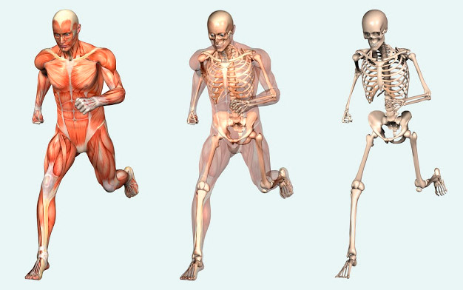
Мал. 1 Опорно-рухова система

Додаток Б
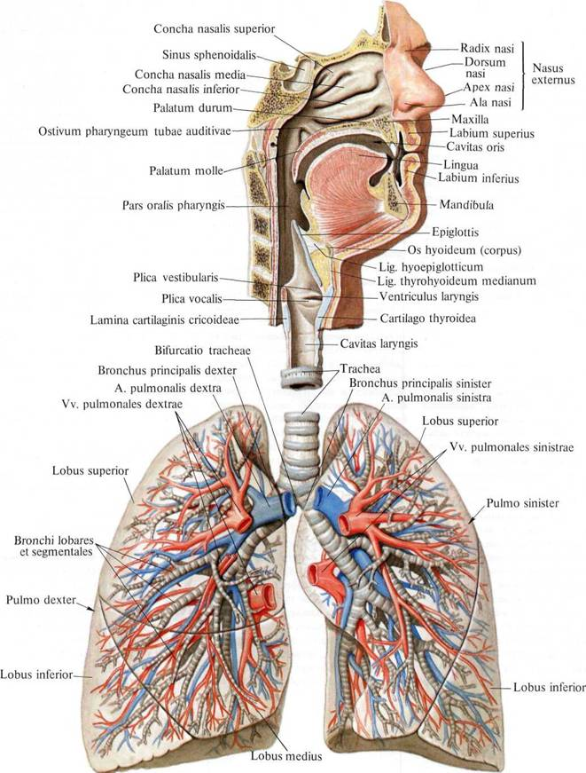
Мал. 2Дихальна система
Додаток В
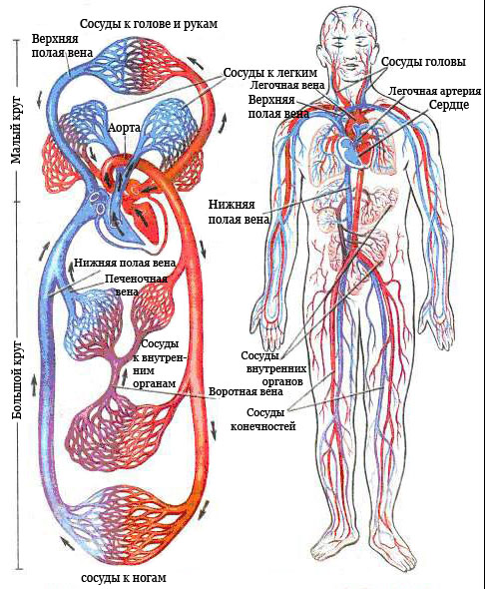
Мал. 3 Серцево-судинна система

ЛІТЕРАТУРНІ ДЖЕРЕЛА

1.http://dic.academic.ru/dic.nsf/medic2/49260;
2.Шабатура М.Н., Матяш Н. Ю., Мотузний В. О., «Біологія людини: підручник для 8 класів середніх шкіл», 2-ге видання дороб., перероб. – К.: Генеза, 2000
3.Апанасенко Л.Г. «Спорт для всех» и новая феноменология здоровья/ Л.Г. Апанасенко // Наука в олимпийском спорте. – Спец. выпуск «Спорт для всех». – 2000. – С. 36-40.
4. http://www.br.com.ua/referats/Medicina/21045.htm
5.Волков Н.И. Закономерности биохимической адаптации в процессе спортивной тренировки: Учеб. пособие. М.: ГЦОЛИФК, 1986. – 62 с.
5.Дубровский В. Спортивная медицина: Учебник для студентов вузов / В.И. Дубровский – М.: ВЛАДОС, 1998. – 480 с.
6. http://www.br.com.ua/referats/Medicina/21045.htm
8.Руководство ВОЗ по пульсоксиметрії http://www.lifebox.org/wp-content/uploads/WHO-Pulse-Oximetry-Training-Manual-Final-Russian.pdf
9. http://subject.com.ua/biology/shans/87.html
10.Степанова О.Ю. /Особенности срочной и долговременной адаптации организма спортсменок 15-16 лет к физическим нагрузкам скоростно-силового характера // Вестник Южно-Уральского государственного университета. Серия: Образование, здравоохранение, физическая культура Выпуск № 19 (199) / 2008.
11. http://www.horting.org.ua/node/1631
12. http://disted.edu.vn.ua/courses/learn/2599
13.Гальперин С.І., Гольшева К.П./Фізіологія людини і тварин.-«Высшая школа», 1965.-С.21-84.

